ПРОГРАММА СТЕНОГРАФИЧЕСКОГО ШИФРОВАНИЯ
Руководство программиста
Листов 00

АННОТАЦИЯ

Документ предназначен для описания структуры и функций программы стенографического шифрования изображений.
В документе изложено:
- Назначение программы.
- Условия, необходимые для корректной работы.
- Функционал, выполняемый программой.

Оглавление

1 Общие сведения 4
1.1 Назначение 4
1.2 Аппаратные требования 4
2 Описание классов и перечислений программы 5
2.1 Используемые классы 5
2.1.1 Класс ExtentionMethods 5
2.1.1.1 Методы класса 5
2.1.2 Класс Pixel 6
2.1.2.1 Поля класса 6
2.1.3 Класс Stenography 6
2.1.3.1 Поля класса 6
2.1.3.2 Методы класса 7
3 Алгоритм работы программы 15
3.1 Шифрование 15
3.2 Дешифрование 16

Общие сведения

Назначение
Программа стенографического шифрования служит для шифрования текстовых сообщений в изображения, таких форматов как PNG и BMP, а также для дешифрования сообщений из зашифрованных изображений.

Аппаратные требования
- Объём оперативной памяти 500 Мб.
- Объём свободного места на жёстком диске 50 кб.
  - Требование к программной совместимости
- Программа запускается под управление операционной системы Windows 7 и выше.
- Microsoft Net Framework v.4.7.2

Описание классов и перечислений программы

Используемые классы

Класс ExtentionMethods
Класс, предоставляющий пользовательские методы расширения.

Методы класса
- public static byte[] ToBytes(this BitArray value)
Преобразует текущее значение объекта BitArray в массив последовательности байтов.
Параметр «value» является преобразуемым значением.
Возвращает массив последовательности байтов.
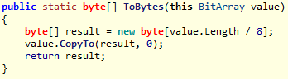

- public static BitArray ToBitArray(this string value)
Преобразует строку в последовательность битов типа BitArray.
Параметр «value» является преобразуемым значением.
Возвращает последовательность битов типа BitArray.
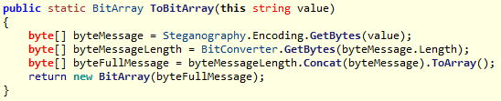

Класс Pixel
Класс, предоставляющий информацию о классе.

Поля класса
- public byte Red – Возвращает или задаёт значение красного компонента пикселя.
- public byte Green– Возвращает или задаёт значение зелёного компонента пикселя.
- public byte Blue– Возвращает или задаёт значение синего компонента пикселя.
- public int X– Возвращает или задаёт положение пикселя в изображении по оси X.
- public int Y – Возвращает или задаёт положение пикселя в изображении по оси Y.

Класс Stenography
Класс шифрования/дешифрования текстовых сообщений в изображении.

Поля класса
- public static Encoding Encoding – унифицированная кодировка представления строки. Установленное значение Encoding.UTF8.
- public decimal EndPositionBitStep – предоставляет значение последнего разряда дробной части числе Math.PI и Math.E.
- public string LastError – возвращает или задаёт последнее сообщение об ошибке в ходе выполнения программы.

Методы класса
- public void Encrypt(string inFile, string message, string steps, decimal startPositionPixelStep, string outDirectory)
Шифрует сообщение в указанный файл с определённым набором шагов пикселей и сохраняет шифрованное изображение.
Параметр "inFile" - полный путь к исходному файлу изображения.
Параметр "message" - шифруемое сообщение.
Параметр "steps" - строка с определённым набором сдвигов кодируемых пикселей.
Параметр "startPositionPixelStep" - начальная позиция шага в строке «steps».
Параметр "outDirectory" - директория для сохранения шифрованного изображения.
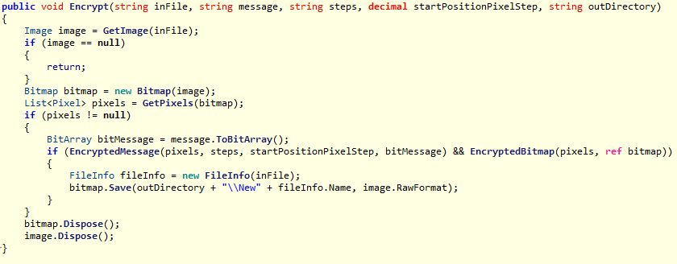

- public void Decrypt(string inFile, string steps, decimal startPositionPixelStep, ref string message)
Дешифрует сообщение из указанного шифрованного изображения с определённым набором битовых шагов.
Параметр "inFile" - полный путь к зашифрованному файлу изображения.
Параметр "steps" -строка с определённым набором сдвигов кодируемых пикселей.
Параметр "startPositionPixelStep" - начальная позиция шага в строке «steps».
Параметр "message" - расшифрованное сообщение. Является возвращаемым.
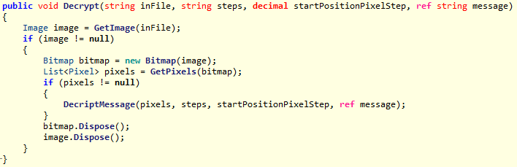

- private Image GetImage(string file)
Создаёт объект типа Image из указанного файла.
Параметр "file" - строка, содержащая полный путь к файлу, из которого создается объект Image.
Возвращает объект Image, созданный этим методом.
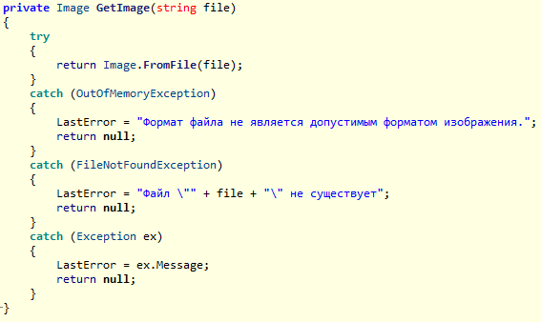

- private List<Pixel> GetPixels(Bitmap bitmap)
Получает массив пикселей из изображения типа Bitmap.
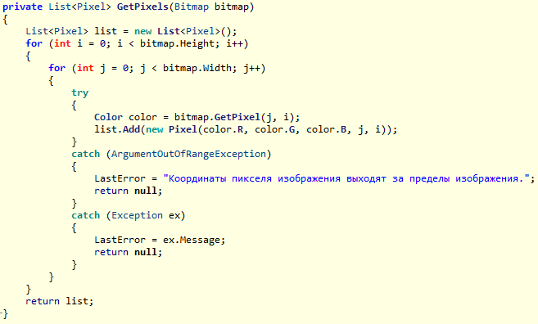

- private bool EncryptedMessage(List<Pixel> pixels, string steps, decimal startPositionPixelStep, BitArray bitMessage)
Шифрует сообщение, представленное битовой последовательностью типа BitArray в массив пикселей изображение.
Параметр "pixels" - массив пикселей изображения.
Параметр "steps" - строка с определённым набором сдвигов кодируемых пикселей.
Параметр "startPositionPixelStep" - начальная позиция шага в строке «steps».
Параметр "bitMessage" - битовая последовательность сообщения типа BitArray.
Возвращаемое значение указывает, удалось ли зашифровать битовую последовательность сообщения в пиксели изображения.
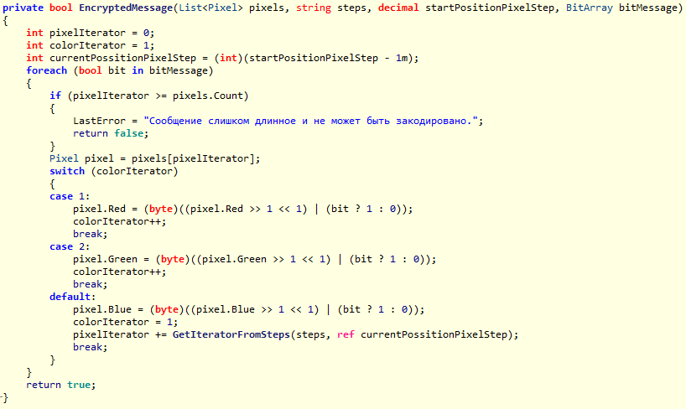

- private void DecriptMessage(List<Pixel> pixels, string steps, decimal startPositionPixelStep, ref string message)
Дешифрует сообщение из массива пикселей изображения.
Параметр "pixels" - массив пикселей изображения.
Параметр "steps" - строка с определённым набором сдвигов кодируемых пикселей.
Параметр "startPositionPixelStep" - начальная позиция шага в строке «steps».
Параметр "message" - расшифрованное сообщение. Является возвращаемым.
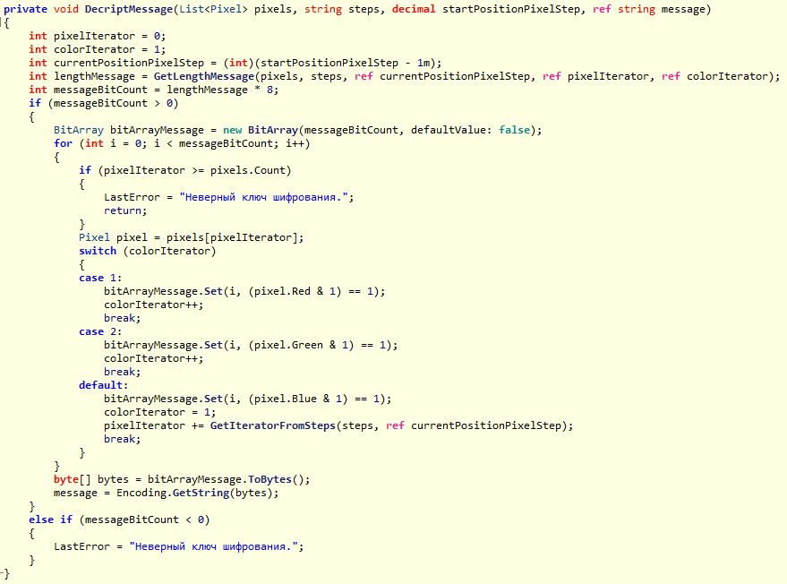

- private int GetLengthMessage(List<Pixel> pixels, string steps, ref int currentPositionPixelStep, ref int currentPixelIterator, ref int currentColorIterator)
Получает длину зашифрованного сообщения из массива пикселей изображения.
Параметр "pixels" - массив пикселей изображения.
Параметр "steps" - строка с определённым набором сдвигов кодируемых пикселей.
Параметр currentPositionPixelStep - текущая позиция шага в строке steps. Является возвращаемым.
Параметр currentPixelIterator - текущий итератор массива пикселей. Является возвращаемым.
Параметр currentColorIterator - текущий итератор цвета в пикселе. Является возвращаемым.
Возвращает длину закодированного сообщения.
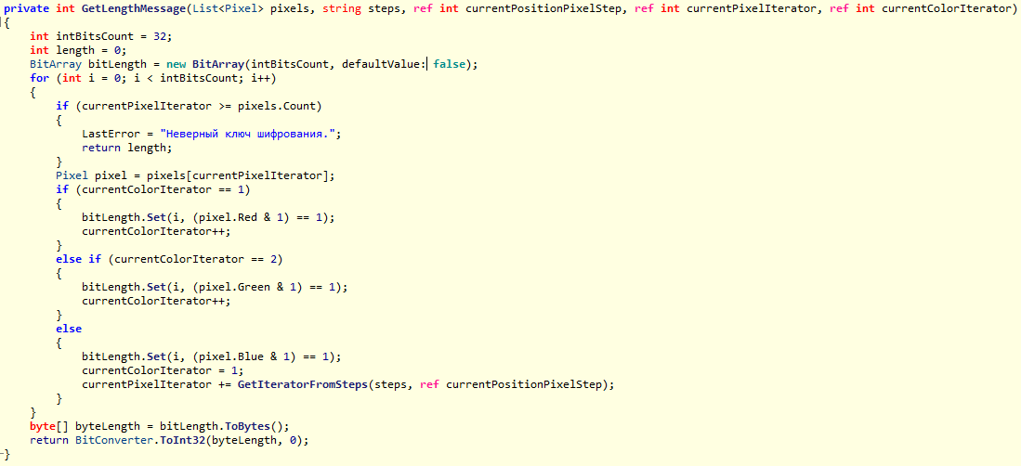

- private bool EncryptedBitmap(List<Pixel> pixels, ref Bitmap bitmap)
Заменяет исходные пиксели изображения закодированными пикселями.
Параметр "pixels" - массив закодированных пикселей.
Параметр "bitmap" - исходное изображение типа Bitmap.
Возвращаемое значение указывает, удалось ли заменить исходные пиксели изображения закодированными пикселями.
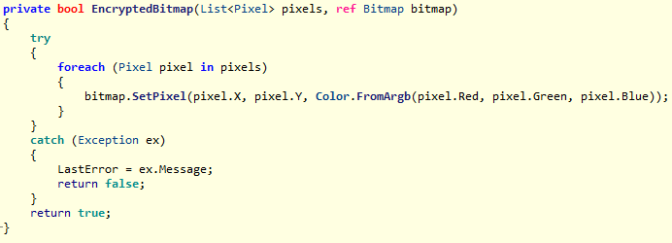

- private int GetIteratorFromSteps(string steps, ref int currentPositionPixelStep)
Получает значение следующего сдвига из строки с определённым набором сдвигов кодируемых пикселей.
Параметр "steps" - строка с определённым набором сдвигов кодируемых пикселей.
Параметр currentPositionPixelStep - текущая позиция шага в строке steps. Является возвращаемым.
Возвращает значение следующего сдвига.
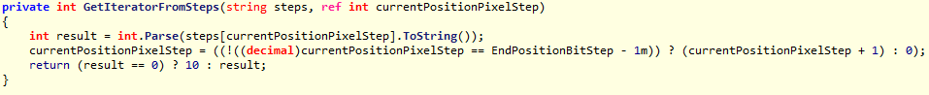

Алгоритм работы программы

Шифрование

    - Загрузка изображения
Загрузка исходного изображения происходит путём указания файла изображения в формате BMP или PNG с помощью диалогового окна.
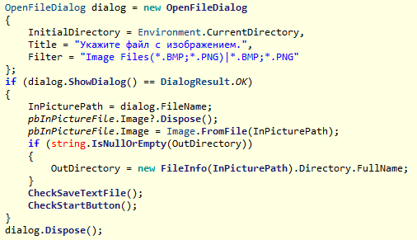

    - Ввод сообщения
Ввод шифруемого сообщения осуществляется путём загрузки текстового файла с помощью диалогового окна или вводе текста вручную при помощи специального текстового поля в окне программы.
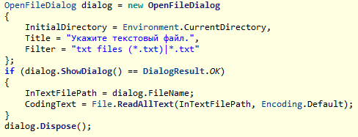

    - Выбор модификации шифрования
Выбор необходимого модификатора шифрования из представленного списка с указанием начальной позиции в последовательности значений шагового сдвига по пикселям.

    - Запуск шифрования
Запускается процедура шифрования по следующему алгоритму:
- Получение последовательности значений шагового сдвига по пикселям исходя из выбранной модификации шифрования.
- Получение последовательности пикселей из загруженного исходного изображения.
- Преобразование шифруемого текста в битовую последовательность. Первые 32 бита (4 байта) шифруемого сообщения являются длиной шифруемого сообщения.
- При помощи перечисления полученной битовой последовательности шифруемого текста заменяется последний бит одного из цветового компонента очередного пикселя изображения перечисляемым битом последовательности шифруемого текста. Каждые три бита последовательности шифруются в один пиксель. Первый бит в красный компонент пикселя, второй – в зелёный, третий – в синий. Следующий шифруемый пиксель определяется шагом, определённым с помощью модификатора шифрования.
- Замена пикселей исходного изображения на зашифрованные пиксели.
- Сохранение шифрованного изображения.

Дешифрование

    - Загрузка изображения
Загрузка шифрованного изображения происходит путём указания файла изображения в формате BMP или PNG с помощью диалогового окна.
    - Выбор модификации дешифрования
Выбор необходимого модификатора дешифрования из представленного списка с указанием начальной позиции в последовательности значений шагового сдвига по пикселям.

    - Запуск дешифрования
Запускается процедура шифрования по следующему алгоритму:
- Получение последовательности значений шагового сдвига по пикселям исходя из выбранной модификации шифрования.
- Получение последовательности пикселей из загруженного шифрованного изображения.
- Считывание 32 бит из последнего бита каждого цветового компонента очередного пикселя для получения длины шифрованного текста.
- Считывание последующих бит, количество которых определяется как восьмикратное значение длины шифрованного текста, из последнего бита каждого цветового компонента очередного пикселя шифрованного изображения. Очередной пиксель определяется шагом, определённым с помощью модификатора шифрования.
- Преобразование считанной битовой последовательности в строку и отображение полученного текста при помощи специального текстового поля в окне программы.

